OBECNÍ ÚŘAD ZVE OBČANY NA ZÁJEZD
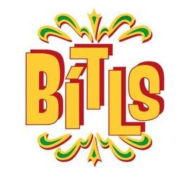
NA DIVADELNÍ PŘEDSTAVENÍ

S PÍSNĚMI NEJSLAVNĚJŠÍ SKUPINY VŠECH DOB - BEATLES

KDY? sobota 24. 11. 2018, představení ve 14.00 hod.
KDE? Městské divadlo Brno – hudební scéna
JAK? Autobusem – čas odjezdu 12.30 hod.
CENA? Občané hradí cenu vstupenky: dospělí 660,-Kč;
děti, studenti a senioři 443,- Kč;
dopravu hradí obec.

V případě zájmu je nutné se závazně přihlásit a zaplatit vstupenku v kanceláři obecního úřadu ve Vážanech
do pondělí 01. 10. 2018.

V divadle máme dočasně zarezervované lístky.
http://www.mdb.cz/inscenace/395-bitls

